**TP-03(ALP - Python)**

|  |  |  |
| --- | --- | --- |
| **RA** | **Nome** | **Turma** |
| 1051392411019 | Eric Vinicius da Silva Menegon | DSM - 2024 |

|  |
| --- |
| **Nesta seção o aluno deve implementar em Python uma interface no modo texto para os seguintes exercícios/enunciados. Depois fazer o upload do arquivo no Teams**    **Este trabalho pode ser elaborado em dupla ou individualmente.**  **No CF (Código Fonte) deve constar o Nomes(s) e RA do desenvolvedor(es)**  **Gerar um arquivo no word (.docx) onde deve constar**   1. **Listagem dos CF** 2. **Print do resultado final** |

|  |
| --- |
| **Para cada um dos exercícios, o aluno deverá**   1. **Analisar o CF em blocos,** 2. **Incluir uma mensagem na qual deverá aparecer o seu nome, RA e turma antes do resultado final** 3. **Mostrar (print screen) e comentar o(s) resultado(s) do programa, após a compilação num arquivo tipo texto (.doc).** |

# Exercício Fix31

Desenvolva um programa em Python que receba via teclado um valor e a partir disso faça:

(1) se o valor for 1, 2 ou 3, mostre o valor elevado ao quadrado; (2) se o valor for o número 4 ou 9, mostre a raiz quadrada do número;

(3) se for os valores 6, 7 e 8, mostre o valor dividido 9.

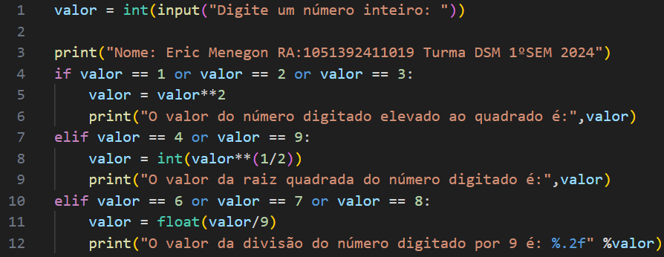

O código recebe string do usuário e a converte em int, em seguida o número é comparado com as condições dadas pelo enunciado. Para a raiz quadrada foi utilizada potenciação por uma raiz devido a falta de operador de radiciação por padrão no python, matematicamente ambas as operações tem o mesmo resultado. Para divisão por 9 foi convertido o valor para float, permitindo a exibição do valor de forma completa, se tentássemos usar o comando print com uma versão inteira dessa variável o resultado das três divisões possíveis seria exibido como 0.

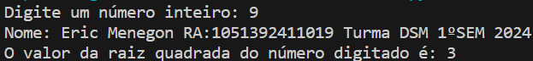

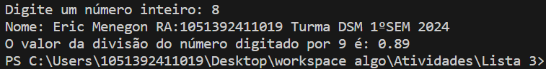

# Exercício Fix32

Faça um algoritmo que calcule a média do aluno. Ele deve entrar com seu nome, ra, nota 1 e nota 2. O sistema deverá informar a ele as seguintes mensagens:

1. Se a média for maior ou igual a sete: Parabéns, você está aprovado!
2. Se a média for menor que sete: Você ainda tem uma chance! Estude mais para o exame.

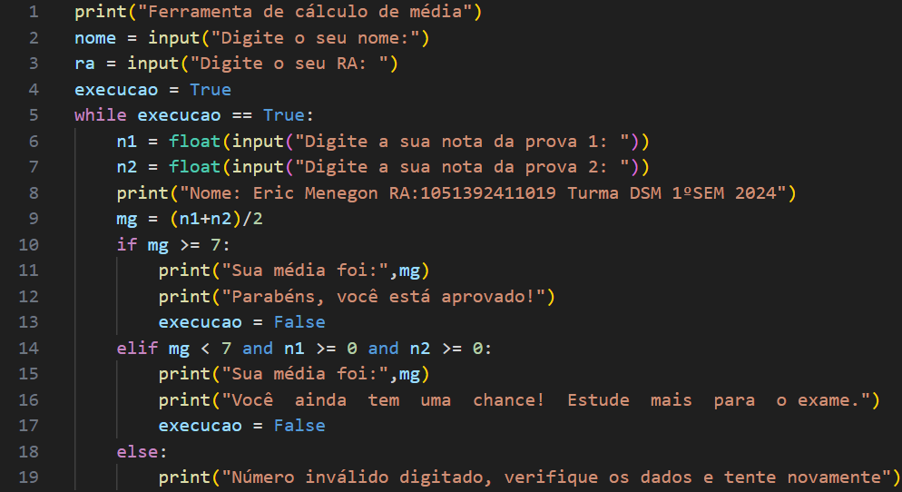

A pedido do enunciado o programa coleta o nome e ra do usuário, embora este não seja usado, em seguida o programa coleta e converte as notas do usuário em forma de float dentro de um bloco while, isso é feito para que ocorra e repetição do método input caso dados inválidos sejam inseridos. A média geral é calculada e comparada com o mínimo estabelecido de 7.

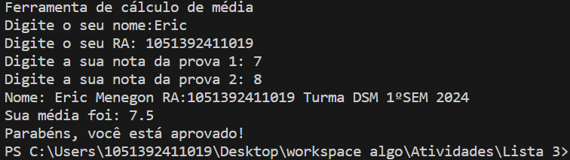

# Exercício Fix33

Altere o algoritmo anterior (**Fix32)** para que o usuário entre com a nota do exame. Lembre-se que deve se realizar a média aritmética entre a média e a nota do exame. O sistema deverá informar a ele as seguintes mensagens:

1. Se a média for maior ou igual a cinco: Parabéns, você aproveitou a sua chance! Está aprovado.
2. Se a média for menor que cinco: Estude mais para a próxima. Você não alcançou o mínimo necessário.

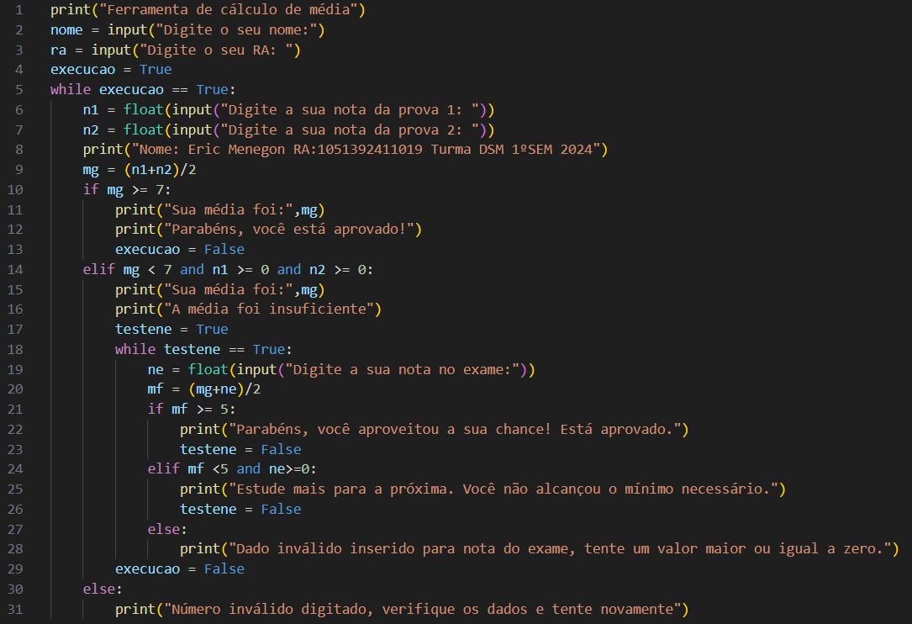

Comparado ao último exercício foram adicionadas as variáveis ne, testene e mf, ne é a nota do exame, recebida pelo método input e convertida pelo método float, testene existe para criação de um novo laço while, essa é utilizada para reiniciar o input da nota do exame caso um dado inválido seja inserido, mf é a média final, como descrito pelo enunciado essa é dada pela “média aritmética entre a média e o exame”, logo (mg+ne)/2. Calculada a mf é utilizado if e elif para separar os casos possíveis de aprovação e reprovação.

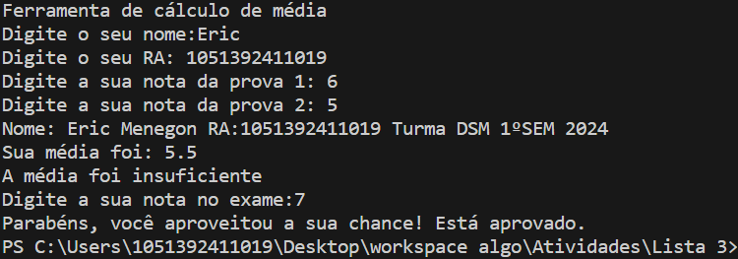

# Exercício Fix34

Elabore um programa em PYTHON, que mostre os descontos concedidos pela loja ABC em suas mercadorias.

Em compras acima de R$ 300,00 forneça 20% de desconto, entre R$ 200,00 a R$ 299,99 desconto de 10% e abaixo de R$ 199,99 o desconto será de 5%.

Mostre na tela o valor total e o valor final a pagar (com o desconto).

Solicite ao usuário que digite os valores via teclado.

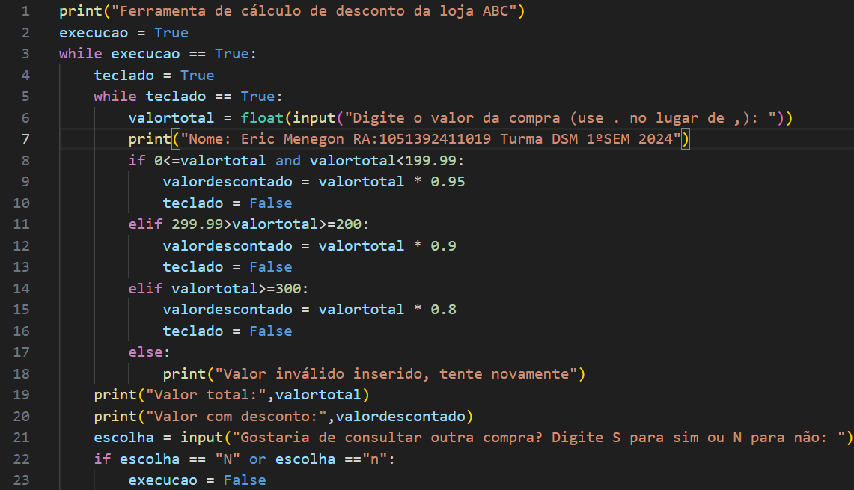

O código usa o loop while execução é True para permitir que o usuário decida repetir o programa quantas vezes quiser, mediante input ao final. O loop while teclado == True é utilizado para repetir o input mediante a validade dos dados inseridos por meio do método input pelo usuário, então são utilizados if e elif para separar o valor coletado nos diferentes patamares de desconto. Ao final do print dos resultados o usuário é perguntado se gostaria de continuar consultando outros valores, caso esse digite “n” ou “N” no terminal o programa se encerra, caso qualquer outro valor seja fornecido o programa se repete.

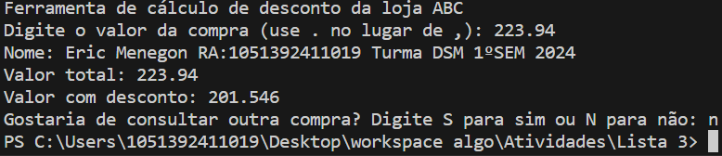

# Exercício Fix35

Desenvolva um programa em Python que receba via teclado um valor e a partir disso faça:

1. se for um valor negativo, mostre o módulo (valor sem sinal) do valor;
2. se for um valor maior do que 10, solicite outro valor e mostre a diferença entre eles;
3. Caso o valor não seja de nenhuma condição anterior, mostre o valor dividido por 5

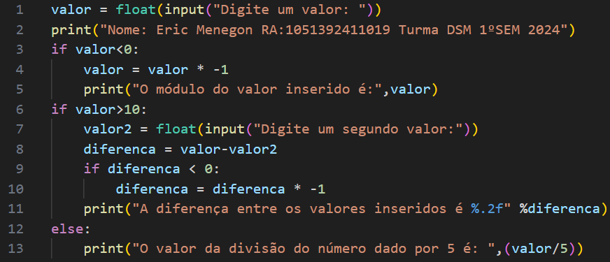

Se o valor digitado for negativo o programa o multiplicará por -1, tornando-o positivo, resultando na exibição de seu módulo por meio do método print. Se o valor for maior que 10 o terminal é novamente habilitado para que o usuário digite um segundo valor, o programa então subtraí os dois valores e armazena o resultado na variável “diferenca”, caso o segundo número seja maior que o primeiro o valor de diferenca será negativo, usando if nós verificamos o valor por essa circunstância e caso essa seja verdadeira multiplicamos o valor de difernca por -1 para eliminar este sinal de negativo. Por último para qualquer valor entre 0 e 10 é dividido por 5, sem criação de uma nova variável intermediária.

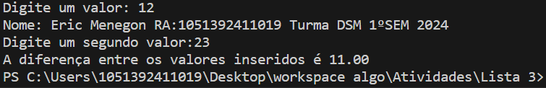

# Exercício Fix36

Nesse programa o usuário deve entrar com um número e o sistema retornar se ele é divisível por 10 ou se é divisível por 5 ou se é divisível por 2, caso contrário retornar que o valor não é divisível por nenhum desses valores.

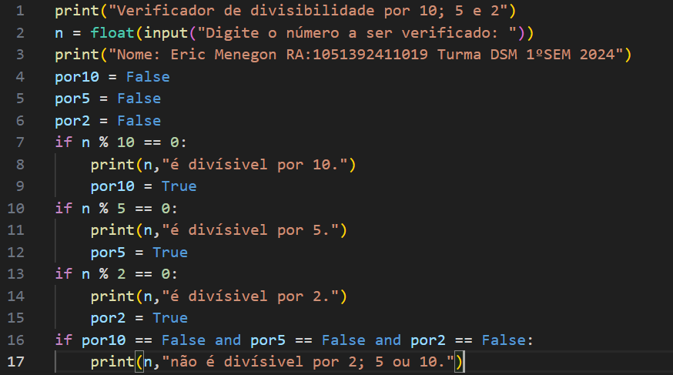

Esse programa usa a operação % para obter o resto da divisão do valor pelos números pedidos, um resto igual à 0 é indicador de divisibilidade por esse número, e então armazena em variável booleana se o valor inserido é divisível por cada uma das três constantes, as três variáveis de verificação de divisibilidade forem falsas, o programa escreve ao terminal que o número não é divisível por 2; 5 ou 10

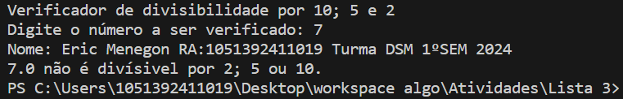

# Exercício Fix37

Elabore um programa em Python que o usuário entre com seu e seu salário. Se o salário for menor ou igual a R$1500,00 coloque um acréscimo de 20% de aumento. Se for maior que R$1500,00 e menor que R$2500,00 o acréscimo será de 10%, senão o acréscimo será de 5% para os demais valores.

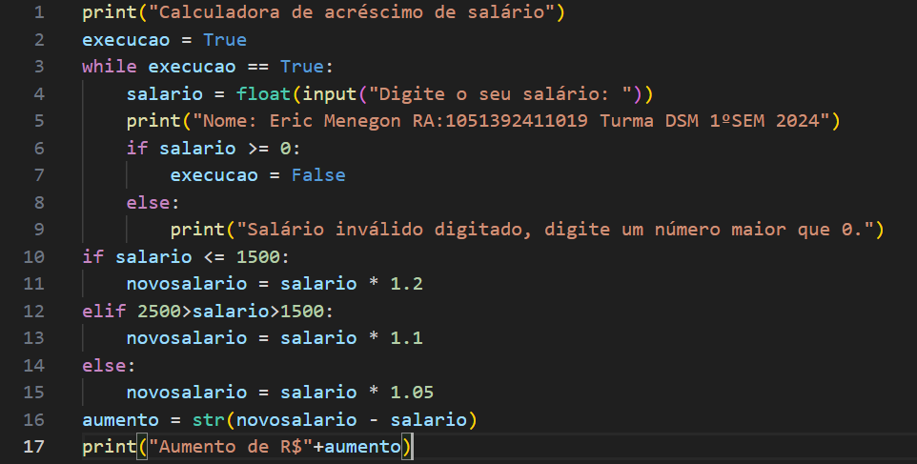

Novamente temos um código que usa um laço while para garantir ao usuário inúmeras tentativas para inserir um valor válido, em seguida o programa usa comparativos <,> e = e condicionais if, elif e else para separar os diferentes casos de aumento. O valor do aumento é dado pelo valor do novo salário subtraído do valor do salario original, esse é então convertido para string apenas para permitir concatenação, simplificando a exibição do resultado.

# Parte II. Questionário

**Questão 01:** Qual é a função utilizada para imprimir algo na tela?

Selecione uma alternativa

1. **puts()**
2. **println()**
3. **~~print()~~**
4. **printf()**
5. **echo**

**Questão 02:** Observe a listagem 1, e responda

|  |
| --- |
| sujeito = "Python" verbo = "é"  predicado= "fantástico"  print(sujeito, verbo, predicado, sep="-", end="!\n") |
| Listagem 1 |

Qual será a saída do comando print?

1. **~~Python-é-fantástico!~~**
2. **Python é fantástico!**
3. **Python!é!fantástico_**
4. **Python_é_fantástico**

**Questão 03:** Temos a seguinte variável, que representa o preço de um produto:

preco = 49.99

Qual será o tipo da variável preco? Faça o teste!

1. **int**
2. **double**
3. **~~float~~**
4. **decimal**
5. **Sring**

**Questão 04:** Sabendo que o Python usa uma tipagem dinâmica, qual alternativa abaixo é correta?

1. **~~Uma variável só passa a existir quando atribuímos um valor.~~**
2. **Uma variável passa a existir ao ser declarada, sem necessariamente termos atribuído um valor para ela, nem o tipo.**
3. **Python permite declaração estática/explícita de variáveis.**

**Questão 05:** Carlos resolveu testar o código que compara o chute digitado pelo usuário com um número secreto definido no programa.

|  |
| --- |
| numero_secreto = 42  chute = input("Digite seu número") print("Você digitou ", chute) if(numero_secreto == chute):  print("Você acertou") else: print("Você errou") |
| Listagem 1 |

Com base no código fonte de Carlos( listagem 1), temos as seguintes afirmações:

1. Sempre exibirá a mensagem Você errou, independentemente se o chute for igual ao número secreto
2. Todo valor retornado pela função input é um número.
3. É necessário converter o retorno de input para um número, no caso, um inteiro.

Sobre as afirmações anteriores, podemos dizer que:

* 1. **~~Apenas B é falsa.~~**
  2. **Apenas C é falsa.**
  3. **Apenas A é falsa.**

**Questão 06:** Para as questões a seguir, responda verdadeiro ou falso

|  |  |
| --- | --- |
| (V) | A linguagem Python disponibiliza mais 2 operadores relacionais que verificam 2 relações entre os membros. É importante observar que essas relações podem ser obtidas com o uso de conectores lógicos, isto é, com a utilização dos conectores and e or. |
| (F) | O **Laço de Repetição (loop) while** repete um bloco de instrução enquanto a condição definida em seu cabeçalho for FALSO. |
| (V) | A palavra-chave (keyword) Palavra reservada usada pelo compilador/interpretador para analisar o programa; você não pode usar palavras-chave como if, def, e while como nomes de variáveis. |
| (F) | A função float() é utilizado para representar números que possuem inteiras. |
| (V) | O que diferencia o if do while é só e somente só a quantidade de vezes que o seu bloco de instrução será executado! |

* + 1. **F, F, V, V, V**
    2. **V, V, F, F, F**
    3. **~~V, F, V, F, V~~**
    4. **F, V, F, V, V**
    5. **F, V, V, F, F**